E-hotel

Specifikacija zahteva

Verzija 1.0
Pregled izmena
Datum | Verzija | Opis | Autor
01.04.2020 | Nacrt | Inicijalna verzija | Stefan
03.04.2020 | 1.0 | Dopunjena i prerađena verzija | Dušan

Sadržaj
1. Cilj dokumenta 4
2. Opseg dokumenta 4
3. Reference 4
4. Pregled slučajeva korišćenja 4
5. Profili korisnika 5
5.1 Posetilac – Gost 5
5.2 Posetilac sa nalogom – Ulogovani korisnik 5
5.3 Administrator ugostiteljskog objekta - Menadžer 6
6. Opis slučajeva korišćenja 6
6.1 Pregled osnovnih informacija o hotelu 6
6.2 Registracija 6
6.3 Prijavljivanje 7
6.4 Rezervacija sobe 8
6.5 Korišćenje hotelskih usluga 9
6.6 Brisanje naloga 9
6.7 Kreiranje, izmena i brisanje informacija o hotelu 10
6.8 Preuzimanje ključa 10
6.9 Rezervacija sobe u hotelu 11
6.10 Ažuriranje informacija o sobama 11
6.11 Ažuriranje informacija o dodatnim hotelskim uslugama 12
6.12 Brisanje naloga korisnika 12
7. Dodatni zahtevi 13
7.1 Funkcionalnost 13
7.2 Upotrebivost 13
7.3 Pouzdanost 13
7.4 Performanse 13
7.5 Podrška i održavanje 13
7.6 Ograničenja 13

Specifikacija zahteva

Cilj dokumenta
Cilj ovog dokumenta je specifikacija zahteva u pogledu detaljnog opisa slučajeva korišćenja E-hotel web aplikacije.

Opseg dokumenta
Dokument se odnosi na E-hotel web aplikaciju koja će biti razvijena od strane 016 tima. Namena sistema je rezervacija hotelskih soba, dobijanje ključa softverskim putem i korišćenje hotelskih usluga pomoću web aplikacije.

Reference
Spisak korišćene literature:
- E-hotel – Predlog projekta , V1.0, 2020, 016.
- E-hotel – Planirani raspored aktivnosti na projektu, V1.0, 2020 ,016.
- E-hotel – Plan realizacije projekta, V1.0, 2020, 016.
- E-hotel – Vizija sistema, V1.0, 2020, 016.

Pregled slučajeva korišćenja
Osnovni UML dijagram koji prikazuje korisnike i slučajeve korišćenja E-hotel softverskog sistema prikazan je na sledećoj slici:
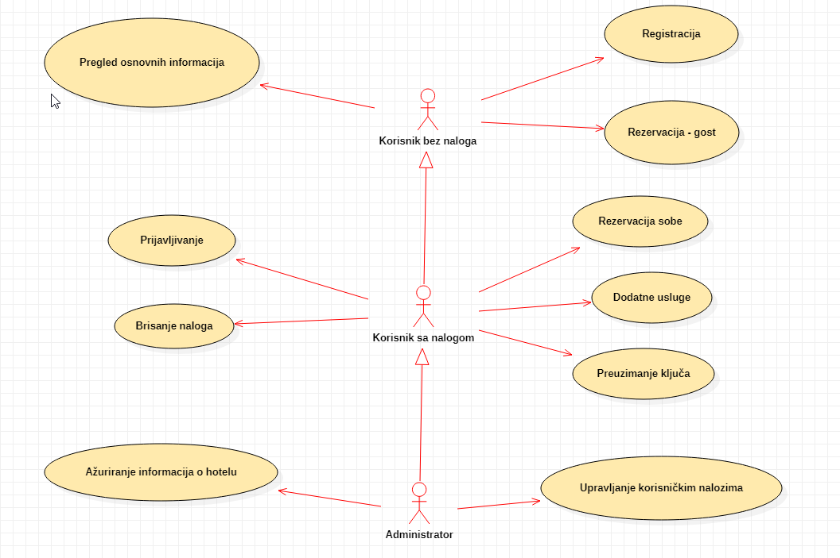
Slučaj korišćenja ažuriranje informacija o hotelu obuhvata složenije radnje koje se mogu razložiti dalje razložiti na pojedinačne slučajeve korišćenja.
Detaljni UML dijagram za slučaj korišćenja ažuriranje informacija o hotelu je prikazan na sledećoj slici:
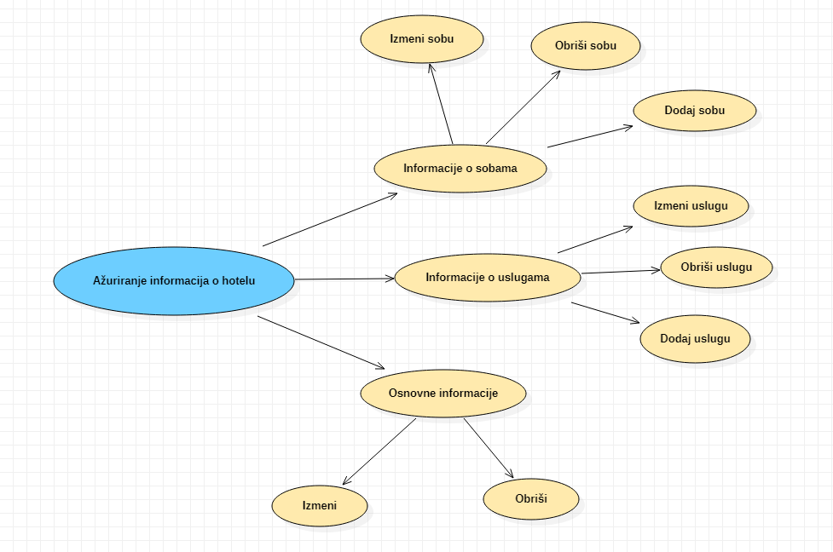

Profili korisnika
Identifikovani su sledeći profili korisnika E-hotel:

Posetilac – Gost
Posetilac portala je osnovni profil korisnika sa najmanjim skupom funkcionalnosti na raspolaganju. Korisnici ovog tipa pristupaju web aplikaciji u cilju pregleda informacija koje su na njemu prezentovane(o hotelu, lokacija hotela...) ili ukoliko žele da rezervišu sobu sa terminala na recepciji (U ovom slučaju nije moguće birati datum rezervacije, već se odmah dobija ključ od sobe). Pristup portalu u ulozi posetioca je slobodan, tj. ne zahteva prethodno prijavljivanje na web aplikaciju.

Posetilac sa nalogom – Ulogovani korisnik
Posetilac sa nalogom je profil korisnika koji obuhvata sve posetioce ugostiteljskih objekata. Veza generalizacije između korisnika sa nalogom i gosta je uvedena da ukaže na mogućnost pristupa svim osnovnim funkcionalnostima vezanim za pregled informacija. Logovanjem na sistem korisnik dobija pravo da osim pregleda informacija o ugostiteljskim objektima, rezerviše i sobu kao i da koristi usluge hotela nakon dolaska u hotel.

Administrator ugostiteljskog objekta - Menadžer
Administrator ugostiteljskog objekta korisnik koji ima za cilj da održava informacije u ugostiteljskom objektu u kome radi. Administrator ugostiteljskog objekta ima pristup svim funkcionalnostima definisanim za svoj objekat. Zaduženja specifična za administratora ugostiteljskog objekta su ažuriranje osnovnih podataka o objektu koji se prikazuju.

Opis slučajeva korišćenja

Pregled osnovnih informacija o hotelu
Kratak opis:
Prikaz stranice sa osnovnim informacijama o hotelu
Akteri:
Gost, ulogovani korisnik
Preduslovi:
Nema.
Osnovni tok:
- Korisnik bira opciju za prikaz glavne stranice
- Prikazuje se glavna stranica
Izuzetci:
Nema.
Posledice:
Tekuća stranica je glavna stranica hotela

Registracija
Kratak opis:
Prikaz stranice sa formom za registrovanje novih korisnika.
Akteri:
Gost
Preduslovi:
Nema.
Osnovni tok:
- Izbor opcije za registrovanje.
- Prikazuje se stranica formom za registraciju.
- Korinisk popunjava formu.
- Korisnik bira dugme submit.
- Šalje se post zahtev.
- Skripta na serveru upisuje novog korisnika u bazu
Izuzetci:
[Nalog već postoji.] Prikazuje se obaveštenje na formi za registraciju.
Posledice:
Prijavljen je novi korisnik
Dijagram sekvence:
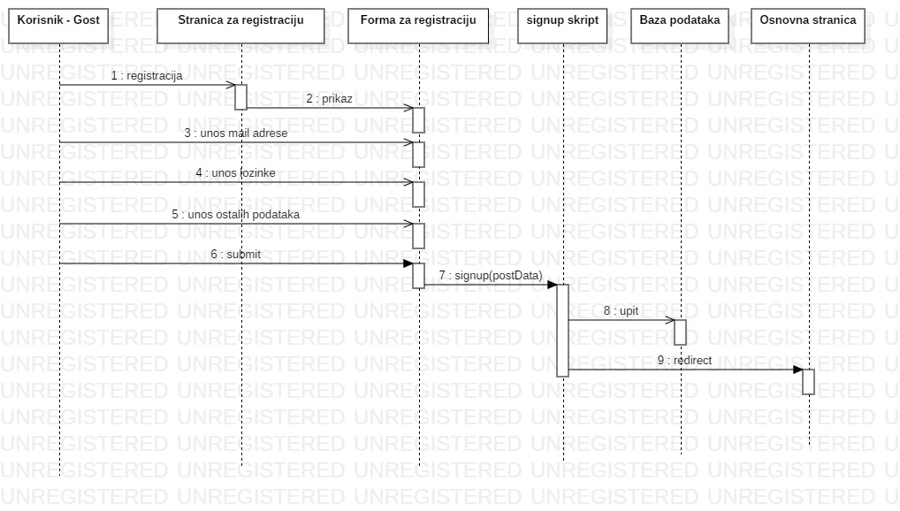

Prijavljivanje
Kratak opis:
Prijavljivanje korisnika u cilju pristupa specifičnim funkcijama koje zahtevaju autorizaciju.
Akteri:
Gost,Menadžer.
Preduslovi:
Korisnik nije trenutno prijavljen.
Osnovni tok:
- Korisnik bira opciju prijavljivanje sa bilo koje stranice.
- Prikazuje se forma za prijavljivanje.
- Korisnik unosi korisničko ime i lozinku, te nakon toga aktivira komandu Prijavi se.
- Uneti podaci se proveravaju
- Generiše se json web token
- Osvežava se polazna stranica sa tokenom kao parametrom.
Izuzetci:
[Pogrešno korisničko ime i/ili lozinka] Prikazuje se obaveštenje na formi za prijavljivanje.
Posledice:
Korisnik je prijavljen i ima pristup specifičnim opcijama u skladu sa svojim privilegijama.
Dijagram sekvence:
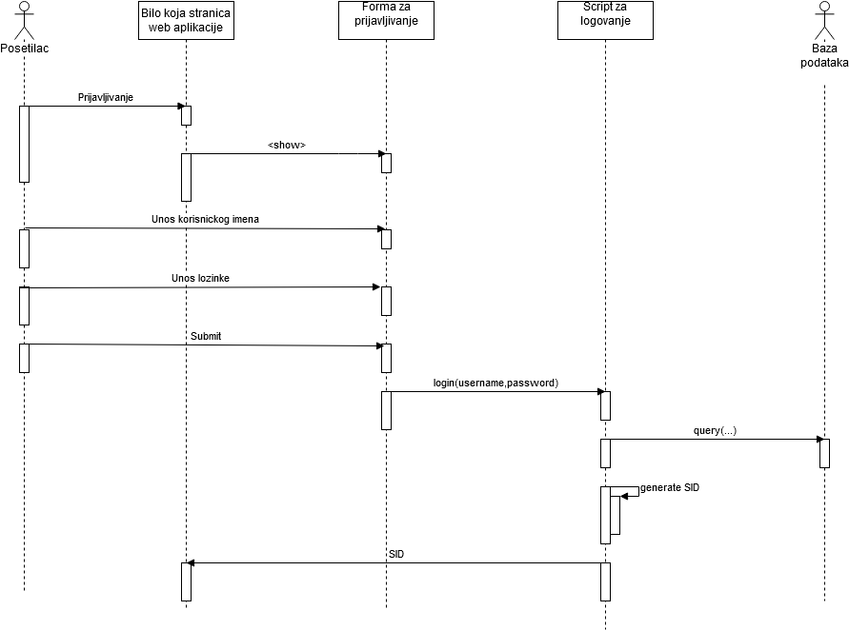

Rezervacija sobe
Kratak opis:
Prikaz opštih informacija o mogućnosti za rezervaciju
Akteri:
Ulogovani korisnik.
Preduslovi:
Korisnik mora biti ulogovan.
Osnovni tok:
- Izbor opcije “Rezerviši”.
- Prikazuje se forma za rezervaciju sobe.
- Korisnik popunjava formu.
- Proverava se u bazi podataka da li za određeni datum postoji slobodna soba.
- Korisnik dobija informaciju o rezervaciji
- Ako je rezervacija uspesna upisuje se u bazu podataka
Izuzetci:
Nema slobodnih soba
Posledice:
Soba je zauzeta za datum određen rezervacijom

Korišćenje hotelskih usluga
Kratak opis:
Prikaz stranice sa uslugama mogućim za korišćenje.
Akteri:
Ulogovani korisnik.
Preduslovi:
Korisnik stigao u hotel i preuzeo ključ do sobe.
Osnovni tok:
- Korisnik bira opciju za hotelske usluge
- Bira neku od usluga hotela
- Korisnik dobija određenu informaciju
Izuzetci:
Izabrana usluga trenutno nije dostupna.
Posledice:
Korisnik je uslužen.

Brisanje naloga
Kratak opis:
Brisanje podataka iz baze.
Akteri:
Ulogovani korisnik.
Preduslovi:
Nema.
Osnovni tok:
- Korisnik bira opciju za brisanje naloga.
- Korisnik potvrđuje željenu akciju unošenjem svoje lozinke.
- Korisnik se briše iz baze.
Izuzetci:
Nema.
Posledice:
Nalog više ne postoji u bazi podataka.

Kreiranje, izmena i brisanje informacija o hotelu
Kratak opis:
Ažuriranje podataka o hotelu.
Akteri:
Administrator
Preduslovi:
Nema.
Osnovni tok:
- Korisnik bira opciju za rad sa odgovarajućim objektom.
- Ažurira podatke.
- Korisnik bira Save.
- Izmene se ažuriraju u bazi.
Izuzetci:
Nema.
Posledice:
Podaci o hotelu su izmenjeni.

Preuzimanje ključa
Kratak opis:
Preuzimanje koda koji otvara sobu .
Akteri:
Ulogovani korisnik.
Preduslovi:
Korisnik je predhodno rezervisao sobu.
Osnovni tok:
- Korisnik dolazi u hotel
- Na recepciji softverskim putem dobija kod za svoju sobu
Izuzetci:
Nema.
Posledice:
Korisnik je dobio svoju sobu.

Rezervacija sobe u hotelu
Kratak opis:
Rezervacija sobe u hotelu.
Akteri:
Gost.
Preduslovi:
Da korisnik bude u hotelu bez prethodno rezervisane sobe.
Osnovni tok:
- Gost dolazi u hotel .
- Bira opciju rezerviši .
- Unosi datum do kog planira da ostane.
- Dobija informaciju o stanju soba.
- Popunjava formu za rezervisanje sobe(ako ima slobodnih).
- Submit
Izuzetci:
Nema slobodnih soba.
Posledice:
Nova rezervacija u bazi podataka.

Ažuriranje informacija o sobama
Kratak opis:
Ažuriranje informacija u bazi o dostupnosti pojedinih soba sa mogućnošću ubacivanja nove sobe u bazu podataka.
Akteri:
Administrator.
Preduslovi:
Nema.
Osnovni tok:
- Korisnik bira opciju za rad sa odgovarajućim objektom.
- Ažurira podatke.
- Korisnik bira Save.
- Izmene se ažuriraju u bazi.
Izuzetci:
Nema.
Posledice:
Izmenjen podatak o sobi u bazi podataka.

Ažuriranje informacija o dodatnim hotelskim uslugama
Kratak opis:
Ažuriranje informacija u bazi o dostupnosti pojedinih hotelskih ussluga sa mogućnošću ubacivanja novog tipa hotelske usluge u bazu podataka.
Akteri:
Administrator.
Preduslovi:
Nema.
Osnovni tok:
- Korisnik bira opciju za rad sa odgovarajućim objektom.
- Ažurira podatke.
- Korisnik bira Save.
- Izmene se ažuriraju u bazi.
Izuzetci:
Nema.
Posledice:
Izmenjen podatak o hotelskoj usluzi u bazi podataka.

Brisanje naloga korisnika

Kratak opis:
Brisanje naloga određenog korisnika iz baze podataka.
Akteri:
Administrator.
Preduslovi:
Nema.
Osnovni tok:
- Korisnik bira opciju za upravljanje nalozima.
- Bira određeni nalog iz liste korisnika.
- Korisnik bira Delete.
- Izmene se ažuriraju u bazi.
Izuzetci:
Nema.
Posledice:
Obrisan nalog određenog korisnika iz baze podataka.

Dodatni zahtevi

Funkcionalnost
U ovom odeljku su specificirani funkcionalni zahtevi koji su zajednički za više slučajeva korišćenja.
E-hotel softverski sistem ne zahteva nikakve dodatne funkcionalnosti.

Upotrebivost
U ovom odeljku su specificirani zahtevi koji su vezani za, ili utiču na upotrebivosti sistema koji se razvija.
Korisnički interfejs prilagođen korisniku:
Korisnički interfejs E-hotel softverskog sistema će biti dizajniran tako da bude omogućeno jednostavno i intuitivno korišćenje bez potrebe za organizovanjem dodatne obuke.

Pouzdanost
U ovom odeljku su specificirani zahtevi u pogledu pouzdanosti sistema koji se razvija.
Dostupnost:
E-hotel softverski sistem će biti dostupan 24 časa dnevno, 7 dana u nedelji. Vreme kada portal nije dostupan ne sme da pređe 5%.
Srednje vreme između otkaza:
Srednje vreme između dva sukcesivna otkaza ne sme da padne ispod 7 dana.

Performanse
U ovom odeljku su specificirani zahtevi koji definišu željene performanse sistema koji se razvija.
Broj korisnika koji simultano pristupaju:
Sistem će da podrži do 8000 simultanih pristupa korisnika web aplikaciji.
Vreme odziva za pristup bazi podataka:
Vreme potrebno za pristupanje bazi podataka u cilju izvršenje nekog upita ne sme da veće od 5 sekundi.

Podrška i održavanje
U ovom odeljku su specificirani zahtevi koji treba da poboljšaju stepen podrške i mogućnost održavanja sistema koji se razvija.
E-hotel softverski sistem ne zahteva posebnu podršku i održavanje.

Ograničenja
U ovom odeljku su specificirana ograničenja kojih se treba pridržavati pri projektovanju sistema koji se razvija.
Hardverska platforma:
Klijentski deo sistema treba da ima mogućnost izvršavanja na bilo kom PC računaru sa minimum Pentium II procesorom i 128 MB RAM memorije.
Serverski deo sistema će raditi na PC računaru sa procesorom Pentium IV i 4GB RAM memorije.
Tipovi Web čitača:
Klijentski deo softverskog sistema E-hotel će biti optimizovan za sledeće Web čitače: Internet Explorer 6.0 i noviji, Opera 8.0 i noviji, Google chrome 60.0 i noviji, Firefox (Mozilla) uz obaveznu podršku za mobilne verzije web čitača.

